31 WOJSKOWY ODDZIAŁ GOSPODARCZY
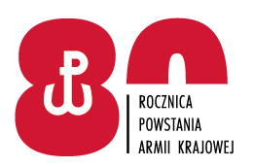
Zgierz, dnia 06.04.2022 r.

INFORMACJA Z OTWARCIA OFERT

Zamawiający – 31 Wojskowy Oddział Gospodarczy z siedzibą w Zgierzu, informuje, że w postępowaniu o udzielenie zamówienia publicznego pn.:

Wykonanie usług poligraficznych i introligatorskich dla 31 Wojskowego Oddziału Gospodarczego i pododdziałów będących na zaopatrzeniu gospodarczym
- Nr sprawy: 303/PU/22

wpłynęły następujące oferty:

Nr oferty | Nazwa i adres Wykonawcy | Cena ofertowa brutto (zł)
1/303/PU/22 | Agencja Reklamowa TOP  Agnieszka Łuczak  ul. Chocimska 4  87-800 Włoclawek | 2 078,31
2/303/PU/22 | Usługi Introligatorskie  „FORMAT”  Przemysław Babijów  ul. Matejki 2A  62-040 Puszczykowo | 5 147,24
3/303/PU/22 | DIGICOM  Marcin Pietrzak  ul. Łęczycka 55  95-100 Zgierz | 1 450,72

KIEROWNIK
SEKCJI ZAMÓWIEŃ PUBLICZNYCH

Renata ZAKRZEWSKA

Magdalena Zagórska-Winter /SZP/ 261 442 101
06.04.2022 r.
T2712B5

